**Die UR-150 Scorpion**

**URWERKs neues tödliches Meisterwerk**

**Genf – Oktober 2024**

**URWERK erfindet ihre Lieblingskomplikation der Satellitenstunden neu: Neuer Mechanismus, neue Inszenierung. Die UR-150 «Scorpion» präsentiert sich mit rundlichem Panzer. Lassen Sie sich von ihrem gutmütigen und friedvollen Antlitz jedoch nicht täuschen, denn mit ihrem in einer Hundertstelsekunde tödlich wirkenden, blitzschnellen Stachel birgt die UR-150 eine Furcht einflössende Funktion.**

**Achtung: bösartiger Mechanismus!**

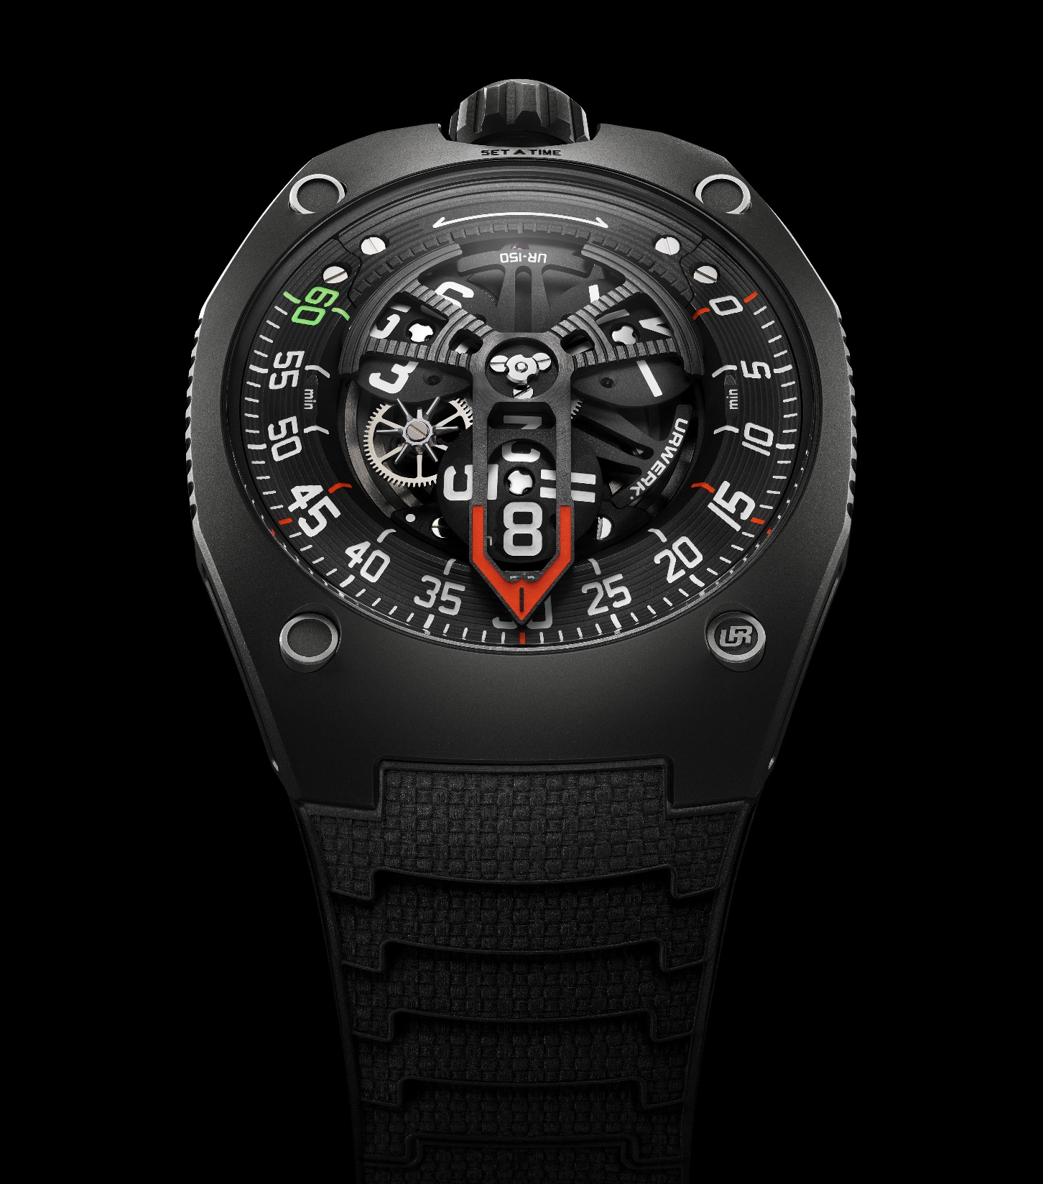

Eine der Devisen des berühmten Mohammed Ali und sein Erfolgsgeheimnis lautete: «Float like a butterfly, sting like a bee.» Fliege wie ein Schmetterling, steche wie eine Biene. Die neue Kreation von URWERK hat das Motto vollumfänglich verinnerlicht, denn diese UR-150 fliegt und sticht – wie ein Skorpion. Der Spitzname der neuen Kreation entstammt einer doppelten Analogie zu dem mit einem Stachel ausgerüsteten Arachniden: einerseits die Morphologie des über 240 Grad gespannten Minutensektors, der an den Schwanz des zum Angriff bereiten Skorpions erinnert, und andererseits die Schnelligkeit des Zeigers der retrograden Minuten, der bei jedem Stundenwechsel blitzschnell zurückspringt.

Hammerhead, Tarantula, Cobra, Skorpion etc.: URWERK hatte schon immer eine Vorliebe für Vergleiche mit wenig kooperationsbereiten Tieren. *«Wir haben für unsere Kreation erneut einen brutalen Spitznamen gewählt, denn Skorpione sind fiese Viecher. Dafür ist das Design der UR-150 umso sanfter. Diese Hardcore-Namen, hinter denen sich eine coole Reality versteckt, sind typisch für URWERK»,* erklärt Uhrmachermeister und URWERK-Mitbegründer Felix Baumgartner amüsiert. *«Wir verbinden gerne Extreme, da wir alles ausser konventionell sind»*, erklärt er weiter.

Diese UR-150 verfügt über einen ausladenden skelettierten Zeiger, der den Index der aktiven Stunde einrahmt. Seine Spitze gleitet über die Minutenskala. Sobald die 60. Minute verstrichen ist, springt der Stundenzeiger blitzschnell auf null Minuten zurück. Im gleichen Moment drehen sich alle Stundensatelliten um die eigene Achse. Der retrograde Zeiger rahmt dann die neue aktive Stunde ein. All dies erfolgt innerhalb einer Hundertstelsekunde!

Der hier verwendete retrograde Mechanismus erinnert an das Dispositiv mechanischer Automaten: Ein fliegendes Karussell, das die drei Stundensatelliten trägt, folgt dem von einer Kurvenscheibe vorgegebenen Lauf, der exakt 60 Minuten dauert. Nach der 60. Minute löst eine URWERK-Feder die blitzschnelle Attacke der UR-150 aus: Der retrograde Zeiger springt um 240°, während sich die Stundensatelliten gleichzeitig um 270° drehen. *«Es erinnert an perfekt aneinandergereihte Sterne, einen «Perfect Storm»*, erklärt Felix Baumgartner. *«Wir haben eine ganz neue Satellitenkomplikation entwickelt, um alle Satelliten zu bewegen, den Stundenzeiger zu steuern und damit jedes Element genau zum richtigen Zeitpunkt umspringen zu lassen. Sie besteht aus einem fliegenden Drehteil, das zwischen Satelliten und Basiswerk eingebettet ist und dem Lauf einer Kurvenscheibe folgt. Wir haben damit unser ‹klassisches› Konstrukt mit Malteserkreuzen durch diese Kurvenscheibe und einen Rechen ersetzt und eine sehr spezielle Feder entwickelt, die wir in unseren eigenen Werkstätten herstellen. Gleichzeitig haben wir die übliche Distanz zwischen den Indexen 60 und 0 verdoppelt, um die explosionsartige Bewegung des Werks sichtbarer zu machen»,* erklärt er abschliessend.

Die Minutenanzeige der UR-150 ist ebenfalls grösser und ehrgeiziger geworden und erstreckt sich in einem Halbbogen neu über 240 statt 120 Grad. Folglich ist eine optimale Energienutzung unabdingbar, um die perfekte Ganggenauigkeit des Werks zu erreichen und somit diesen *«Perfect Storm»* zu erzeugen. Dieses retrograde System ist das anspruchsvollste, das URWERK je entwickelt hat: mehr zu tragende Masse denn je, gigantische Schnelligkeit und Trägheit und folglich mehr benötigte Energie für die Steuerung der verschiedenen Bewegungskräfte. Der auf dem fliegenden Drehteil der UR-150 platzierte Geschwindigkeitsregler spielt deshalb eine tragende Rolle. Dieses normalerweise in Uhren mit Schlagwerk verwendete Element «glättet» das blitzschnelle Zurückspringen des retrograden Zeigers.

Zu den Innovationen dieser UR-150 zählt auch der durch ein Turbinenpaar regulierte Automatikaufzug, der ein neues Entwicklungsstadium erreicht hat. Dieser Vollrotor hat ein neues Energie- und Stosssicherungsprofil. *«Die Turbinen fangen Stösse auf den Rotor ab und schützen somit dessen Achse*.*»*

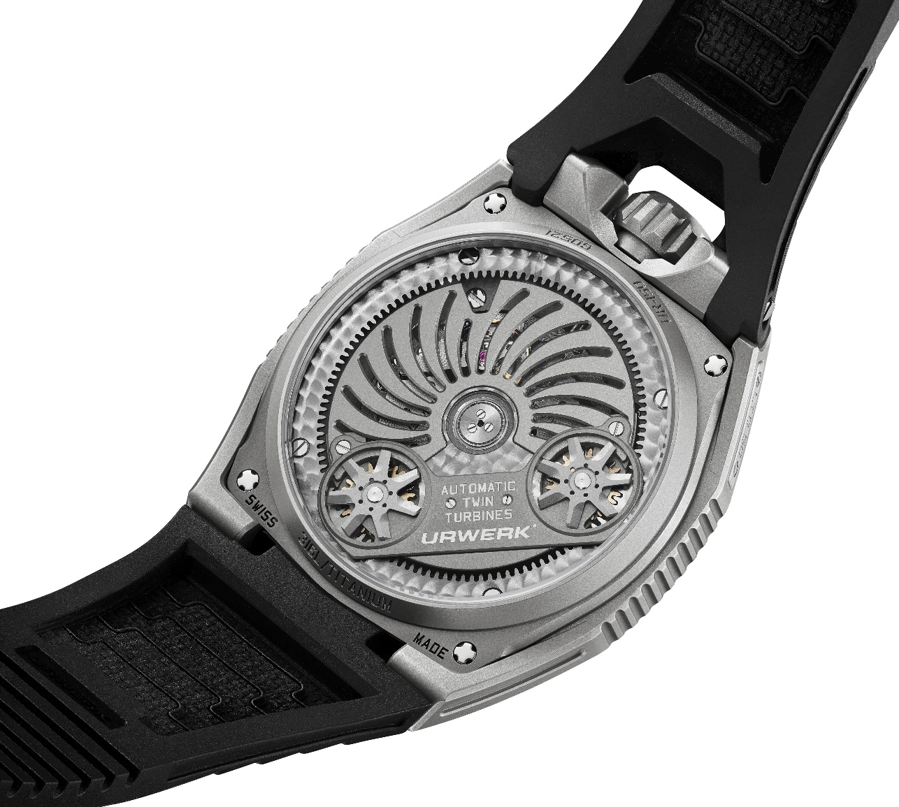

Ferner bietet die UR-150 eine neue künstlerische Ausrichtung. Der stachelige Spitzname «Skorpion» bildet einen starken Kontrast zu den offensichtlich gefälligen Rundungen dieser Neuheit. Die Kollektion 100 verfolgte schon immer einen ausgefallenen Ansatz: *«Es ist ein evolutiver Prozess»*, erklärt der künstlerische Direktor und URWERK-Mitbegründer Martin Frei. *«Wir spielen gerne mit Linien und kombinieren Kurven mit scharfen Kanten. Hier bildet das Profil von Gehäuse und Saphirglas Abschnitte der gleichen Kugelform, und sogar der Minutenzeiger weist die exakt gleiche Wölbung auf.»*

Seitlich ist die UR-150 durchgehend gebogen, denn das geschwungene Profil von Gehäuse und Saphirglas setzt sich auch beim Armband fort, das sich sanft um das Handgelenk schmiegt. Ebendiese Wölbung findet man sogar im Werk bei den Satelliten und beim Stundenzeiger wieder. *«Auf dieser UR-150 können Sie die Zeit ablesen, ohne Ihr Handgelenk zu verdrehen. Die Uhrzeit kann ohne Verrenkung des Handgelenks abgelesen werden. Die Gegenwart blickt uns ins Gesicht, fordert uns heraus. Alles eine Frage des Details, ein Positionierungsspiel. Der Spannungsbogen zwischen Sanftheit und Härte der Mechanik verleiht dieser UR-150 eine ganz eigene Energie»,* sagt Martin Frei. *«Harmonie interessiert mich nicht. Schönheit ergibt sich aus Widersprüchen.»*

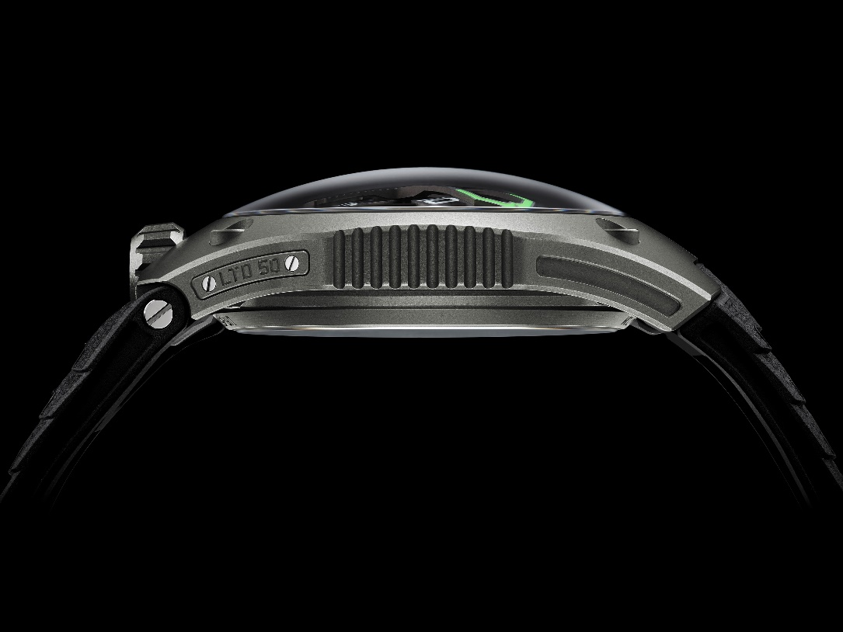

In diesen neuen Körper hat URWERK auch die jüngste Weiterentwicklung des hauseigenen Werks für vagabundierende Satellitenstunden eingebaut. Bei der UR-150 dreht sich alles um diesen sagenumwobenen Moment des Stundensprungs. *«Es ist eine Vibration im Zeitkontinuum»*, erklärt Martin Frei. *Dieser Moment des Rücksprungs ist etwas ganz Besonderes. Wir bei URWERK lieben diesen Moment, warten auf ihn und schauen fasziniert zu.* *Zumal er doppelter Natur ist: Wenn die Minuten ohne Sekundenanzeige langsam verstreichen, wirkt der Flyback des Minutenzeigers noch plötzlicher, noch unvermittelter.»*

Die UR-150 wird sich in zwei Varianten präsentieren: Titan und Dark, mit einer limitierten Auflage von 50 Einheiten pro Variante.

Technische Merkmale

|  |  |
| --- | --- |
| **Werk** |  |
| Kaliber | UR-50.01 mit einem über eine Doppelturbine gesteuerten Automatikaufzug |
| Lagersteine | 38 |
| Frequenz | 28 800 Halbschwingungen pro Stunde oder 4 Hz |
| Gangreserve | 43 Stunden |
| Werkstoffe | Stundensatelliten in Aluminium auf Messingkarussell; retrograder Aluminiumzeiger |
| Vollendungen | Kreisförmig gekörnt, sand- und mikrokugelgestrahlt sowie kreisgeschliffen  Abgeschrägte Schraubenköpfe  Stunden- und Minutenindexe mit Super-LumiNova |
| Anzeigen | Satellitenstunden und Minuten |
|  |  |
| **Gehäuse** |  |
| Werkstoffe | Version Titan : sand- und anschliessend mikrokugelgestrahltes Titan sowie Stahl  Version Dark: sand- und anschliessend mikrokugelgestrahltes Titan sowie Stahl mit anthrazitfarbener PVD-Beschichtung |
| Abmessungen | Breite: 42,49 mm x Länge: 52,31 mm x  Höhe: 14,79 mm |
| Glas | Saphirglas |
| Wasserdichtigkeit | Verschraubte Krone, druckgeprüft bis 5 atm (50 m) |
| Armband | Kautschukarmband KISKA |
| **Preis** | *Version Titan* CHF 88 000.00 (ohne MWST)  *Version Dark* CHF 89 000.00 (ohne MWST) |

Pressekontakt:

Frau Yacine Sar +41 22 900 2027

[press@urwerk.com](mailto:press@urwerk.com) [www.urwerk.com/press](http://www.urwerk.com/press)

**URWERK**

«Das Ziel von URWERK ist es nicht, die x-te Version einer bekannten mechanischen Komplikation anzubieten», erklärt Felix Baumgartner, Uhrmachermeister und Mitbegründer von URWERK. «Unsere Uhren sind einzigartig, weil jedem Modell ein origineller Entwicklungsgedanke vorausging. Unser Ehrgeiz ist es, die traditionellen Grenzen der schönen Uhrmacherei zu überdenken und infrage zu stellen, um unseren eigenen Weg zu gehen», meint er abschliessend.

Martin Frei, künstlerischer Direktor und Mitbegründer von URWERK, teilt diese Überzeugung. Er zeichnet für die stilvolle Ästhetik jedes Modells verantwortlich: «Ich stamme aus einer Welt ungebremster Kreativität. Ich komme nicht aus der Uhrmacherei und kann deshalb meinen ganzen kulturellen Hintergrund als Inspirationsquelle nutzen.»

Obwohl die 1997 gegründete Marke URWERK noch jung ist, spielt sie in der Welt der unabhängigen Uhrmacherei eine Vorreiterrolle. Mit einer Jahresproduktion von 150 Zeitmessern ist URWERK eine Kunsthandwerkstatt, in der traditionelles Fachwissen und avantgardistische Ästhetik perfekt harmonieren. URWERK entwickelt komplexe, moderne und vollständig neuartige Uhren, die die höchsten Ansprüche der hohen Uhrmacherkunst erfüllen: unabhängige Forschung und Kreation, Hightech-Materialien und von Hand ausgeführte Vollendungen.

Die Wurzeln des Namens URWERK reichen bis 6000 Jahre vor Christus in die mesopotamische Stadt Ur zurück. Die Sumerer beobachteten die Schattenzeichnungen der Sonne auf ihren Bauten und definierten die noch heute von uns verwendete Zeiteinheit. «Ur» bedeutet natürlich gleichzeitig auch Anfang und Ursprung. Die zweite Silbe des Namens URWERK erinnert an das Verb «werken», also schaffen und erfinden. Es handelt sich um eine Hommage an die künstlerische Arbeit der Generationen von Uhrmachern, die das geschaffen haben, was wir heute die hohe Uhrmacherkunst nennen.